La Regola di Cramer per Sistemi Lineari (3 variabili)

Risolvere i problemi con più incognite
- Oggi impariamo a risolvere sistemi con 3 equazioni e 3 incognite, un problema comune in molte applicazioni pratiche, come nella produzione industriale.
- Immagina di dover produrre 3 tipi di ingranaggi (A, B, C) con vincoli diversi su quantità o costi. Come trovare esattamente quanti pezzi fare di ogni tipo?
[Elemento image non visualizzato] An image representing three different types of gears, labeled A, B, C, used in mechanical production, hinting at quantities or properties that need to be determined.

Sistemi Lineari con 3 Variabili
- Un sistema lineare con 3 variabili è un insieme di 3 equazioni, ognuna con 3 incognite (di solito x, y, z).
- Forma generale:
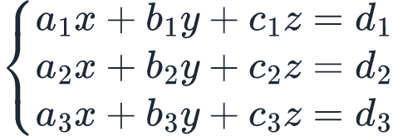
- Gli 'a', 'b', 'c' sono i coefficienti (numeri), 'd' sono i termini noti (numeri).

Dal Sistema alla Matrice
- Possiamo rappresentare un sistema con una matrice, una tabella di numeri. Questo ci aiuterà a risolverlo più facilmente.
- Esempio di Sistema:
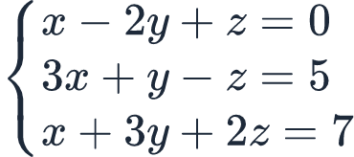
- Matrice dei coefficienti (D):
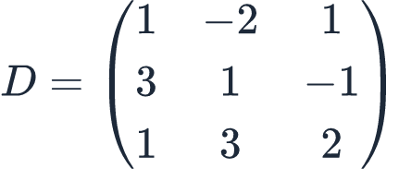

Identifica gli elementi
- Per il sistema:
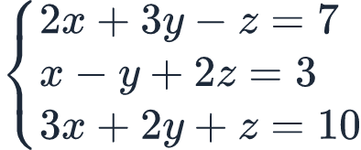
- Qual è il coefficiente della 'y' nella prima equazione?
- Qual è il termine noto della seconda equazione?
- Prova a scrivere la matrice dei coefficienti D per questo sistema.

Calcolare il Determinante (Matrice 2x2)
- Il determinante è un numero che calcoliamo da una matrice. Ci serve per la Regola di Cramer.
- Per una matrice 2x2: 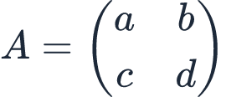
- Il determinante è: 
- Esempio: 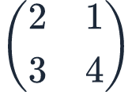
- Determinante =

Calcolare il Determinante (Matrice 3x3 - Regola di Sarrus)
- Per le matrici 3x3 usiamo la 'Regola di Sarrus'.
- Passaggi:
- 1. Scrivi la matrice.
- 2. Riscrivi le prime due colonne accanto alla matrice.
- 3. Moltiplica le diagonali principali (segno +).
- 4. Moltiplica le diagonali secondarie (segno -).
- 5. Somma tutti i risultati.
[Elemento image non visualizzato] An illustration of Sarrus' rule for a 3x3 determinant, showing the matrix with the first two columns repeated, and arrows indicating the positive and negative diagonal products.

La Regola di Cramer - Le Formule
- La Regola di Cramer ci dà un modo diretto per trovare x, y, z.
- 1. Calcola il determinante D (matrice dei coefficienti).
- 2. Calcola Dx (sostituendo la colonna dei termini noti al posto della colonna x).
- 3. Calcola Dy (sostituendo la colonna dei termini noti al posto della colonna y).
- 4. Calcola Dz (sostituendo la colonna dei termini noti al posto della colonna z).
- Poi trova le soluzioni:
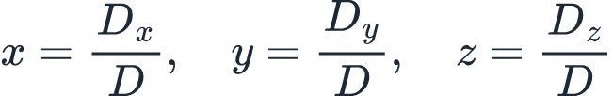

Come costruire Dx, Dy, Dz
- Partendo dalla matrice dei coefficienti 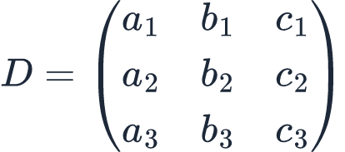
- e il vettore dei termini noti 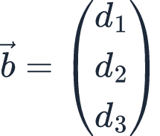
- Costruiamo:
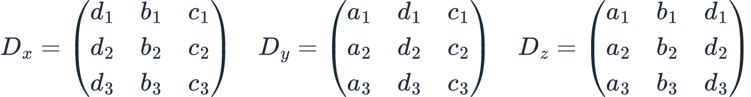

Esempio Guidato - Passaggio 1
- Risolviamo il sistema:
- 1. Scriviamo la matrice dei coefficienti D e calcoliamo il suo determinante.

Esempio Guidato - Passaggi 2 e 3
- 2. Calcoliamo Dx, Dy, Dz. (Ricorda: la colonna dei termini noti è [0, 5, 7])
- In modo simile, calcoleremmo Dy e Dz (i risultati sono Dy = 54, Dz = 27).
- 3. Troviamo le soluzioni x, y, z:

Trova l'Errore!
- Per calcolare Dx nel sistema precedente, uno studente ha scritto:
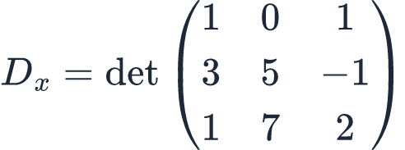
- C'è un errore in questa matrice. Riesci a trovarlo e a spiegare perché è sbagliato?

Ricapitoliamo! Cosa abbiamo imparato?
- **Cramer ci aiuta:** Per risolvere sistemi 3x3 in modo organizzato.
- **Determinante è la chiave:** Un numero calcolato dalla matrice (con Sarrus).
- **Dx, Dy, Dz:** Matrici speciali in cui si sostituisce una colonna con i termini noti.
- **Soluzioni:** x = Dx/D, y = Dy/D, z = Dz/D (se D non è zero!).
- **Attenzione:** Non scambiare le colonne nella costruzione di Dx, Dy, Dz.

Verifica Rapida!
- Per il sistema: 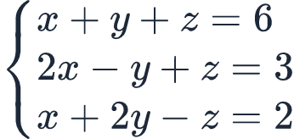
- Scrivi sul quaderno solo la matrice che useresti per calcolare il determinante D (dei coefficienti).

